**¿Por qué es importante la Ergonomía?**

El objetivo de la ergonomía es mejorar los espacios y entornos de trabajo para minimizar el riesgo de lesiones o daños.

**Manipulación manual de cargas**

Requiere principalmente de fuerza humana para realizar operaciones o labores para: levantar, desplazar, empujar, descender, colocar, halar, transportar y sujetar una carga, la cual puede implicar riesgos para los trabajadores de carácter ergonómico.

**UNIVERSIDAD TéCNICA DE AMBATO**



**ERGONOMÍA**

Enter Contact Information Here | 1127 Lombard Blvd. San Francisco, CA 59802 | phone 555.555.5555 | fax 555.555.5555

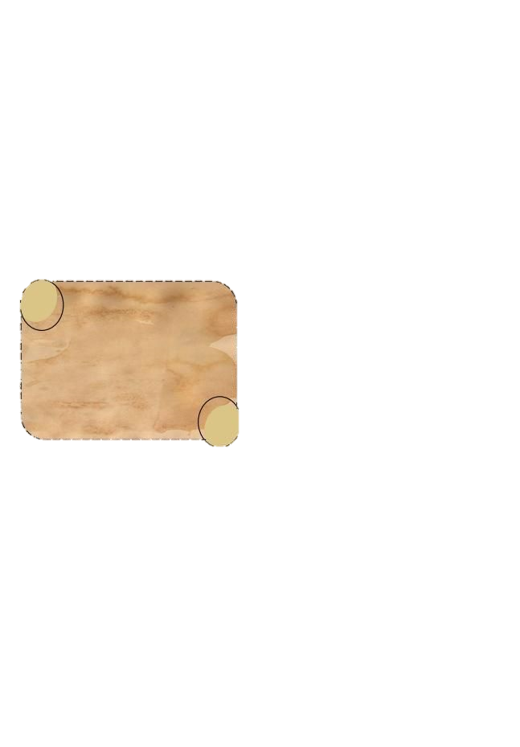

Las exigencias de la cosecha de papas también pueden significar que los trabajadores trabajan muchas horas en condiciones climáticas extremas. Además, muchos cultivadores cosechan en condiciones de poca luz, lo que puede conducir a las prisas y a la falta de calidad.

**Manipulación manual De cargas en actividades agrícolas DE COSECHA DE PAPAS**

**FACULTAD DE INGENIERÍA EN SISTEMAS, ELECTRÓNICA E INDUSTRIAL**

**INGENIERÍA INDUSTRIAL EN PROCESOS DE AUTOMATIZACIÓN**

**CONTACTOS:**



carrera.industrial@uta.edu.ecCdla. Universitaria (Predios Huachi) Call: 2411537Fax: 03-2851894 https://uta.edu.ec/



* Evite la ropa suelta y asegúrese de que el pelo largo esté atado hacia atrás.
* Utilizar gafas de seguridad cuando exista riesgo de lesiones en los ojos.
* Utilizar guantes cuando exista riesgo de lesiones en las manos.

**Equipos de protección**

* Las mujeres indígenas no deberían ejecutar esfuerzos mayores a los 2/3 de la de los esfuerzos ejercidos por hombres.
* Las mujeres indígenas no deberían manipular cargas de papas que superen los 15 kg.
* La mujer indígena debería agarrar o sujetar la carga de tubérculos por encima del nivel de las caderas y por debajo de los codos.
* Retirar los objetos personales que puedan suponer un peligro físico antes de entrar en el campo.
* Realice descansos regulares para evitar el cansancio excesivo y fatiga.
* Las mujeres indígenas no deberían trabajar arando en ambientes en el que el nivel del ruido sea de 80 o más dB.

. 

**Recomendaciones**

* Coma bien y asegúrese de estar bien descansado.
* Siempre que sea posible, realice las operaciones durante horas de luz.
* Proteger la piel del sol mediante el uso de protectores solares, utilizando prendas de abrigo y sombreros, sobre todo en días soleados.

**Prácticas seguras**

**ERGONOMÍA**

**Para más información 🡪**

**¿Cuáles son las consecuencias del mal manejo de las herramientas de trabajo?**

* Golpes o cortes en las manos.
* Fracturas en la muñeca.
* Golpes en diferentes partes del cuerpo.
* Alteraciones músculo esqueléticas por sobreesfuerzo.